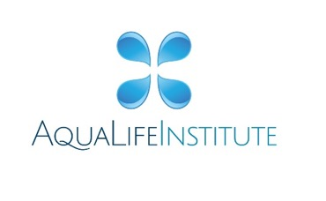
Kdo naučí děti správně si čistit zuby?

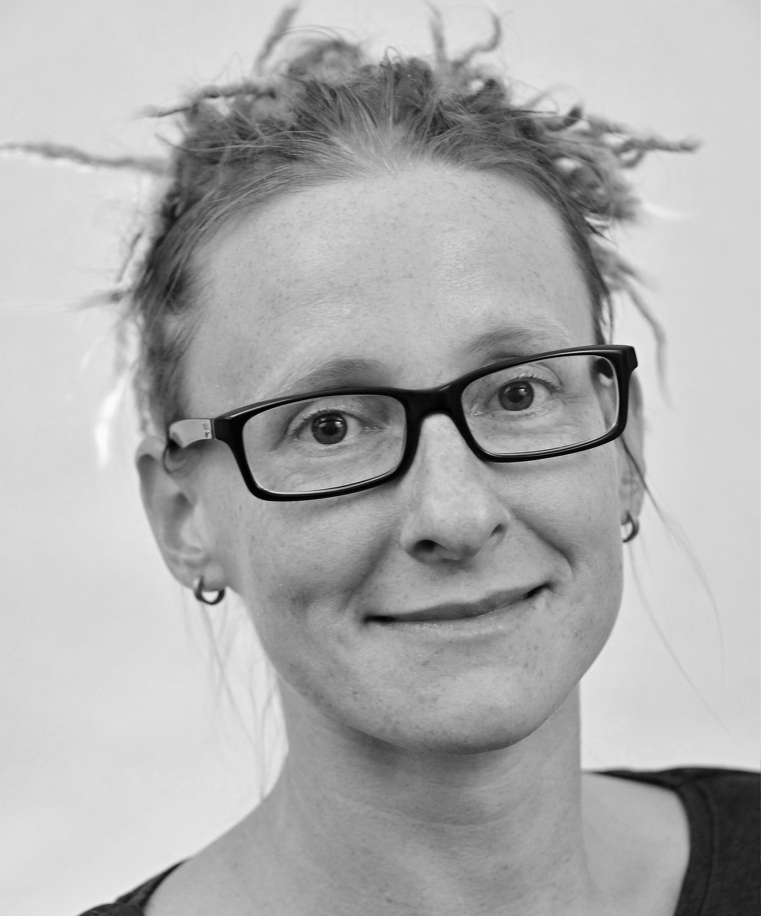

Vendula Jaklová, DiS.
Dentální hygienistka, lektorka projektu Dětský úsměv, členka Asociace dentálních hygienistek

Odborníci zdůrazňují, že čistý zub se v drtivé většině případů sám nezkazí, příčinou vzniku zubního kazu je špatně odstraňovaný plak, to znamená špatné čištění zubů. Správná péče
o zuby je přitom důležitá už od raného dětství. Prohřešky v ústní hygieně a omlouvání nečištěného dětského chrupu se dříve či později projeví zubním kazem. Pravidelnost
a důslednost je nezbytná, pokud chtějí rodiče uchránit své dítě bolesti a strastiplných návštěv zubního lékaře.

Víte, že:
- zubní kaz ani parodontitida (parodontóza) nejsou dědičná onemocnění?
- zubní kaz je nejrozšířenější lidskou chorobou, postihuje až 80 % populace?
- zubní kaz má polovina pětiletých a dvě třetiny dvanáctiletých českých dětí?
- preventivní zubní prohlídku v Česku každoročně neabsolvuje třetina předškolních
a pětina školních dětí?
- zubní kámen je ztvrdlý bakteriální povlak na zubu, způsobuje kazivost zubů
a zánětlivé stavy dásní?
- parodontitida začíná krvácením dásní, končí ztrátou zubu a může vést až k infarktu?
- zásadní účinnou obranou před zubním kazem i parodontitidou je správná dentální hygiena?
- v prevenci zubního kazu hraje důležitou roli správná výživa včetně pitného režimu?

Vychovávat děti k odpovědnosti za vlastní zdraví je cílem kvalitních preventivních programů v oblasti zdraví probíhajících ve školách. Znalosti jsou dětem předávány ve věku, kdy jsou nakloněny novým informacím a kdy ještě nemají zakořeněné špatné návyky. Školy však nemají na takové programy finanční prostředky, opakovaně naráží na problém, kdo je zaplatí. Rodiče mají pocit, že jakákoli edukace, i když nad rámec výuky, spadá kompletně pod záštitu školy.

Jak ukázal průzkum¹⁾ iniciovaný AquaLife Institutem, podle 85 % dotázaných rodičů dětí
z 1. stupně ZŠ má smysl děti ve školách vzdělávat v oblasti zubního zdraví, 62 % preferuje dlouhodobý a 72 % praktický program. Pokud však mají rodiče za nějakou aktivitu nad rámec výuky zaplatit 300 Kč ročně, upřednostňují výlety, sportovní a kulturní akce před preventivními programy v oblasti zdraví. Z nich pak mají největší zájem o preventivní program zaměřený na drogy, následuje kouření a gamblerství. Preventivní program týkající se zubního zdraví se v preferencích rodičů umístil na 4. místě (ze 7 možných).

Dětský úsměv

V 60. letech minulého století byl zahájen důsledný preventivní program zaměřený na zubní zdraví ve školách ve Švýcarsku. Tehdy se stav kazivosti u švýcarských dětí podobal dnešní situaci u nás. Úspěch švýcarské kampaně je jednoznačný. Výsledkem projektu, při kterém
se klade velký důraz na pravidelný nácvik čištění zubů a opakované probírání souvislostí mezi příčinami a vznikem kazu nebo parodontitidy, je, že většina mladých Švýcarů má zuby bez výplní a kazů, jejich dásně netrpí zánětem ani začínající parodontitidou. Děti v ČR mají 2,5krát více zkažených zubů než děti ve státech, jako je Švýcarsko nebo Finsko a Dánsko. Přitom jednoznačně platí, že zubnímu kazu i parodontitidě je možné předejít správnou péčí.

Zkušenosti ve Švýcarsku sloužily jako vzor pro sestavení českého projektu Dětský úsměv, který pořádá Český zelený kříž. Cílem tohoto projektu je předat dětem v mateřských školách, na 1. stupni základních škol a v dětských domovech návod na správnou péči o zuby, vytvořit tak předpoklady k zajištění zdravých zubů i u dospělé populace a zlepšit situaci u nás.

Protože trvá dlouho, než dítě přijme za vlastní obecná pravidla chování (pozdrav, mytí rukou apod.), projekt Dětský úsměv klade velký důraz na opakovaný praktický nácvik správného čištění chrupu pod odborným vedením. Jenom důsledné opakování vede k potřebnému návyku. Vyškolené lektorky (většinou dentální hygienistky) navštíví školku nebo školu
a v šesti pravidelných lekcích během školního roku učí děti:
- souvislosti mezi účinným čištěním zubů, způsobem výživy a vznikem zubního kazu
a parodontitidy,
- jak si správně čistit zuby, aby zůstaly celý život zdravé,
- že čištění zubů je jednoduché, když víte, jak na to (lektorky vše názorně předvedou
na zvětšených maketách chrupu a dalších pomůckách, děti se učí čistit zuby přímo
ve svých ústech kartáčky, které od lektorek obdrží),
- že čištění zubů může být i zábava.

Projekt Dětský úsměv je záměrně realizován v prostředí školních tříd, kde se mohou děti vést ke správné péči o zdraví a zdravé zuby. Tato činnost nemůže být vykonávána v potřebném rozsahu během návštěv v ordinaci zubního lékaře. Navíc je pro řadu rodičů teprve tento projekt impulsem k návštěvám dětského zubního lékaře. Škol, které se do projektu zapojily, bohužel není stále dost, protože naráží na problém financování. Přitom roční náklady na jedno dítě jsou jen 300 Kč (zahrnují 6 vyučovacích hodin vedených vyškolenou lektorkou, pracovní sešit, kvalitní zubní kartáček s krytkou a další pomůcky). Pro rodiče investice, jejíž návratnost je zřejmá. A nevyčíslitelná, pokud by měla zahrnovat veškeré náklady vzniklé v důsledku špatné dentální hygieny včetně psychosociálních.

Podpořit projekt Dětský úsměv ve školním roce 2017/2018 se rozhodl i AquaLife Institute²⁾, který sleduje aktuální stav a potřeby české společnosti v oblasti výživy a zdraví s důrazem
na pitný režim. Prevence zubního kazu je u dětí totiž založena také na opatřeních ve výživě.
Z hlediska příjmu potravy je pro vznik zubního kazu nejrizikovější neustálý přísun cukrů,
to znamená průběžné popíjení slazených nápojů nebo uzobávání sladkostí, kdy sliny nestihnou neutralizovat pH v ústech. Rodiče by proto měli naučit své děti pít čistou vodu, nejlépe přírodní pramenitou a slabě nebo středně mineralizovanou.

Více o projektu na www.detskyusmev.org

-----------------------------------------------------------------------------------------------------------------

¹⁾ Dotazníkový průzkum iniciovaný AquaLife Institutem zjišťoval, jak rodiče dětí, které navštěvují
1. stupeň ZŠ, řeší jejich pitný režim a zubní zdraví. Sběr dat probíhal formou online dotazování prostřednictvím panelu respondentů společnosti Médea Research. Průzkum proběhl v červenci 2017, zúčastnilo se ho 289 respondentů (rodičů dětí, které navštěvují 1. stupeň ZŠ).

²⁾ AquaLife Institute (www.aqualifeinstitute.cz) je organizace, která sdružuje přední odborníky a vědce zabývající se hydratací organizmu, výživou a zdravým životním stylem, ale i vodou jako přírodním zdrojem. Sleduje aktuální problémy a potřeby české společnosti v oblasti výživy a zdraví s důrazem
na pitný režim a poskytuje informace s cílem zlepšit pitný režim a kvalitu života široké veřejnosti. AquaLife Institute také podporuje vědu a výzkum týkající se pitného režimu a vlivu příjmu tekutin
na zdraví.

Pro další informace kontaktujte agenturu Quent, Pavlínu Perlíkovou,
tel.: 271 742 535, e-mail: pavlina.perlikova@quent.cz
Pro další informace kontaktujte agenturu Quent, Pavlínu Perlíkovou,
tel.: 271 742 535, e-mail: pavlina.perlikova@quent.cz

